Załącznik nr 6.2 do SWZ
SZCZEGÓŁOWY OPIS PRZEDMIOTU ZAMÓWIENIA
Nazwa zamówienia: Remont dachów w szkołach podstawowych gminy Zbuczyn
Część 2: Wykonanie remontu pokrycia dachowego na części budynku Szkoły Podstawowej w Zbuczynie
Przeznaczenie obiektów: Budynki użyteczności publicznej – szkoły podstawowe
Kody CPV:
45261000-4 Wykonywanie pokryć i konstrukcji dachowych oraz podobne roboty
Zamawiający informuje, iż prace będą prowadzone na terenie działających szkół i winy być wykonywane w sposób nie kolidujący z ich funkcjonowaniem. W związku z powyższym Wykonawca zobowiązany jest do:
1. Sporządzenia harmonogramu prac w uzgodnieniu z dyrektorem każdej ze szkół i przedstawienie go do akceptacji Zamawiającemu. Zaleca się aby prace remontowe nie były prowadzone jednocześnie w kilku salach lekcyjnych danej szkoły.
2. Utrzymania w należytym porządku obszarów remontowanych, usuwania i składowania wszelkich zbędnych materiałów, odpadów i śmieci na wskazanym przez Zamawiającego miejscu,
3. Po zakończeniu poszczególnych etapów robót do uporządkowania pomieszczeń oraz terenu prac,
4. W wypadku zniszczenia lub uszkodzenia części obiektu bądź wyposażenia w toku realizacji umowy, Wykonawca zobowiązany będzie do ich naprawienia i doprowadzenia do stanu poprzedniego na koszt własny,

Przedmiot zamówienia
Wykonanie remontu pokrycia dachowego na części budynku Szkoły Podstawowej w Zbuczynie,
Adres budowy:
ul. Jana Pawła II 3, 08-106 Zbuczyn.

Stan istniejący:
Strop nad zapleczem Sali gimnastycznej - żelbetowy kanałowy typu Żerań. ocieplony wełną mineralną gr. 20 cm oraz granulatem z wełny mineralnej gr. 8 cm, z dachem jednospadowym na konstrukcji drewnianej kryty blachą trapezową.

Zakres robót:
- Montaż płyt OSB gr. 22mm na istniejące pokrycie dachowe.
- Demontaż starego i montaż nowego wyłazu na dach z wykonaniem niezbędnych obróbek (uszczelnienie połączenia z pokryciem dachu) – wymiary istniejącego wyłazu „podwójnego” przechodzącego przez strop Żerański (74x74cm) a następnie przez konstrukcję dachu (54x64cm). Wyłaz dachowy ma być wyposażony w składane schody umożliwiające po rozłożeniu wejście na dach (wysokość kondygnacji 2,96 cm).
- Demontaż i odtworzenie z nowych podzespołów instalacji odgromowej w zakresie niezbędnym wynikającym z zakresu prac remontowych (zwody poziome na dachu pokrytym papą wykonać drutem oc. Ø 8 układanymi na uchwytach do klejenia);
- Położenie papy podkładowej i nawierzchniowej termozgrzewalnej w klasie BROOF (t1) na osnowie gr. 5,6 mm;
- Wykonanie brakujących po wymianie pokrycia obróbek kominów, elementów wentylacji (obróbki blacharskie przy kominie tradycyjne z blachy stalowej powlekanej gr. 0,60 mm, powłoka grubości 55 mikronów, w kolorze uzgodnionym z Zamawiającym).
- Wykonanie na kominach wentylacyjnych zwieńczeń – tzw. czap kominowych z blachy stalowej powlekanej gr. 0,60 mm, powłoka grubości 55 mikronów, w kolorze uzgodnionym z Zamawiającym

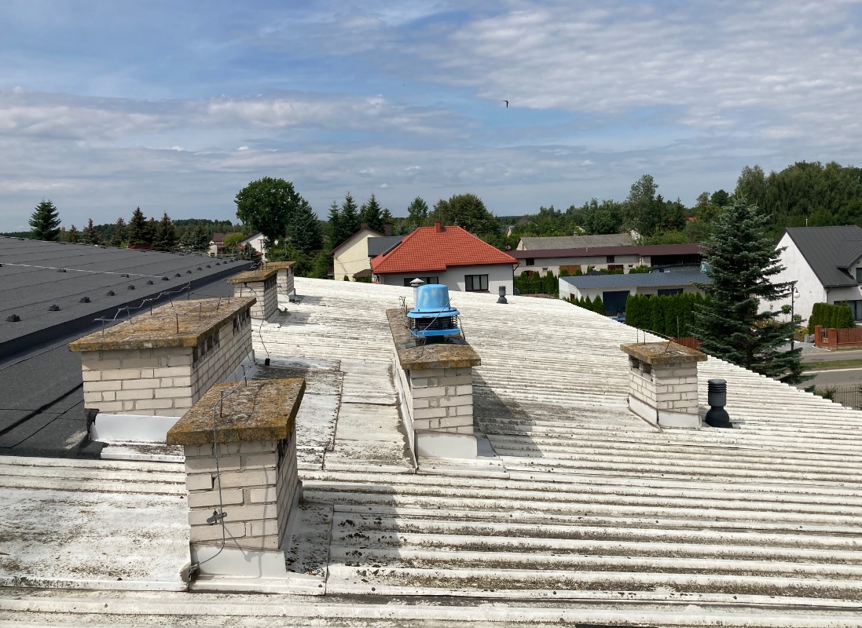
Fot. 1 Dach nad zapleczem Sali gimnastycznej
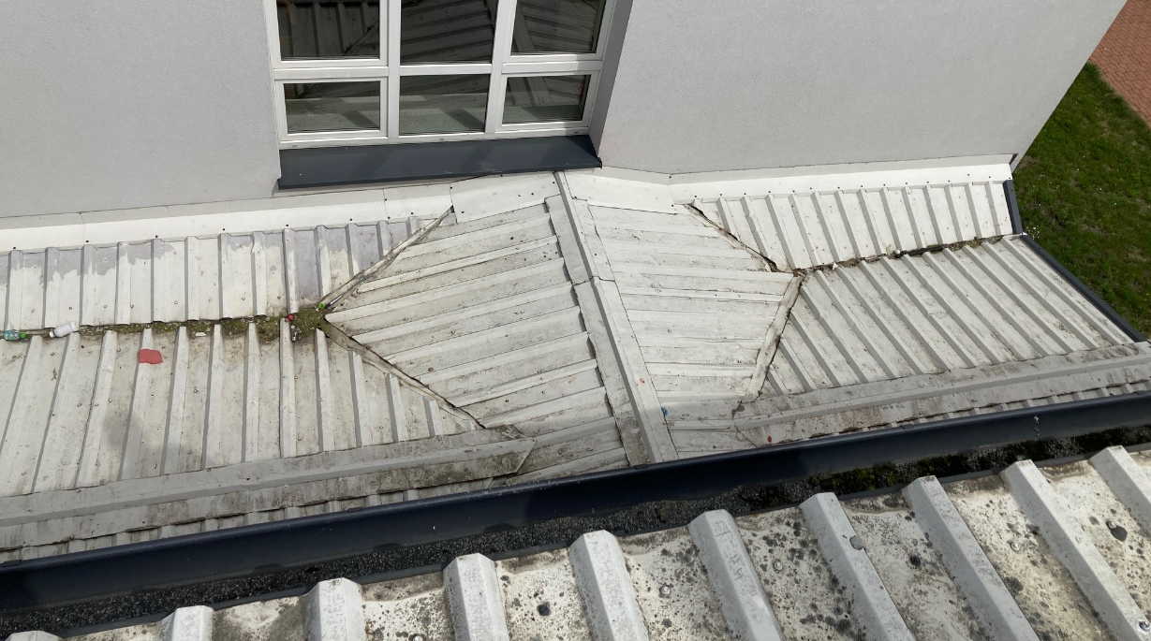
Fot. 2 Dach nad łącznikiem Sali gimnastycznej z budynkiem szkoły

Uwaga:
Budynek jest po termomodernizacji z wymianą obróbek blacharskich, pasów pod i nadrynnowych, orynnowania oraz podbitki dachu – wszelkie uszkodzenia podczas prac na wymienionych elementach będą z obowiązkiem odtworzenia.

Uwaga:
Zamawiający zaleca, aby Wykonawca przed przygotowaniem oferty, w celu ustalenia rzeczywistych danych i ilości dokonał rozpoznania i wykonał stosowne pomiary w ramach wizji lokalnej, celu oszacowania na własną odpowiedzialność kosztów i ryzyka oraz uzyskania wszelkich danych jakie mogą być niezbędne w przygotowaniu oferty. Wykonawca ponosi odpowiedzialność za wykonanie wszystkich robót objętych zamówieniem, a ewentualne różnice pomiędzy danymi wskazanymi jako orientacyjne, a rzeczywistymi ilościami robót i materiałów niezbędnych do wykonania umowy nie stanowią podstawy do żądania zwiększenia wynagrodzenia Wykonawcy.
Powierzchnia dachu przeznaczona do remontu wynosi około:
Strop nad zapleczem Sali gimnastycznej – 31 m x 9,7 m
Strop łącznika – 4,20 m x 9,3 m
Stopień nachylenia stropu – około 10%
Po wykonaniu instalacji odgromowej należy przeprowadzić pomiary kontrolne, a protokoły przekazać Zamawiającemu.

Materiały
Papa termozgrzewalna wierzchniego krycia – papa na osnowie z włókniny poliestrowej o gramaturze 300g/m2 z obustronną powłoką z masy asfaltowej: z asfaltu modyfikowanego SBS z wypełniaczem mineralnym. Strona wierzchnia pokryta jest gruboziarnistą posypką mineralną oraz wzdłuż jednej krawędzi nałożony jest pasek folii o szerokości ok. 80 mm, strona spodnia pokryta jest powłoką akrylową na którą nałożone są wzdłużne profilowane pasma klejone z masy asfaltowej modyfikowanej SBS i żywicami, zabezpieczona folią z tworzywa sztucznego. Papa wg. technologii „Szybki SYNTAN SBS”.
Właściwości wyrobu nie gorsze niż:
- Długość / Szerokość > 5,0 m
- Grubość 5,6mm -0/+0,2
- Wodoszczelność przy ciśnieniu 400kPa
- Reakcja na ogień klasa E
- Wytrzymałość złączy na ścinanie
- Zakład podłużny 800N/50mm (-100/+200)
- Zakład poprzeczny 1000N/50mm (-100/+200)
- Właściwości mechaniczne przy rozciąganiu: maksymalna siła rozciągająca
- kierunek wzdłuż 1000N/50mm (-0/+200)
- kierunek w poprzek 800N/50mm (-0/+200) Właściwości mechaniczne przy rozciąganiu: wydłużenie
- kierunek wzdłuż 50% ±10
- kierunek w poprzek 50% ±10
- Odporność na uderzenie 2000mm
- Odporność na obciążenie statyczne 20kg
- Giętkość w niskiej temperaturze < -25oC /Φ30mm
- Odporność na spływanie 105oC
- Odporność na sztuczne starzenie 20 oC±5
- Przyczepność posypki 10%±10
- Przenikanie pary wodnej μ=20 000
Papa podkładowa termozgrzewalna - wykonana z modyfikowanej elastomerem SBS masy asfaltowej oraz wytrzymałej i stabilnej wymiarowo osnowy z tkaniny szklanej.
- Grubość 4 mm
- Osnowa - tkanina szklana
- giętkość w niskiej temperaturze -5˚C
- spływność w podwyższonej temperaturze 80˚C
- siła rozciągająca (N/50mm):
  - wzdłuż: 2000 N/50 mm
  - w poprzek: 2700 N/50 mm
- wydłużenie:
  - wzdłuż: 15 %
  - w poprzek: 15 %
Obróbki blacharskie z blach cienkich powlekanych. Blachy o grubości rdzenia stalowego 0.5 mm – 0,55 z powłoka Pural mat grubości min 50μm. Rdzeń stalowy zabezpieczony powłoką cynku lub stopu aluminium, cynku i krzemu (alucynk). RAL do wyboru przez Zamawiającego.
Płyta OSB - Dwustronnie impregnowana, wolna od garbów, pęknięć oraz innych wad wewnętrznych.

Zamówienie powinno być wykonane z materiałów dostarczonych przez Wykonawcę. Materiały zastosowane przy realizacji ww. zamówienia winny spełniać wymogi dopuszczenia do obrotu i stosowania w budownictwie określone w ustawie "Prawo budowlane", jak również uwzględniać specyfikę Zamawiającego. Ponadto, w związku z obowiązującym od 1 lipca 2013r. Rozporządzeniem Parlamentu Europejskiego i Rady (UE) NR 305/2011 z dnia 9 marca 2011r. ustanawiającym zharmonizowane warunki wprowadzania do obrotu wyrobów budowlanych i uchylającym dyrektywę Rady 89/106/EWG, zastosowane materiały budowlane winny posiadać certyfikat CE.
Wykonawca przez rozpoczęciem robót zobowiązany jest do przedstawienia Zamawiającemu do zatwierdzenia w formie pisemnej zestawienia materiałów, wyrobów i urządzeń przeznaczonych do wbudowania. Muszą one być zgodne z minimalnymi wymaganiami określonymi w OPZ.

Przepisy prawne związane z wykonaniem zamierzonego zamierzenia budowlanego
- Ustawa z dnia 11 września 2019 r. Prawo zamówień publicznych (Dz. U. z 2022 r. poz. 1710 z późn. zm.)
- Ustawa z dnia 7 lipca 1994 r. Prawo budowlane (Dz. U. z 2023 r. poz. 682 z późn. zm.)
- Rozporządzenie Ministra Infrastruktury z dnia 12 kwietnia 2002 r. w sprawie warunków technicznych, jakim powinny odpowiadać budynki i ich usytuowanie (Dz. U. z 2022 r. poz. 1225 z późn. zm.)
- Rozporządzenie Ministra Pracy i Polityki Socjalnej w sprawie ogólnych przepisów bezpieczeństwa i higieny pracy (Dz. U. z 2003 r. poz. 169, 1650 z późn. zm.)
- Rozporządzenie Ministra Edukacji Narodowej i Sportu z dnia 31 grudnia 2002 r. w sprawie bezpieczeństwa i higieny w publicznych i niepublicznych szkołach i placówkach (Dz. U. z 2020 r. poz. 1604 z późn. zm.)
- Rozporządzenie Ministra Edukacji Narodowej z dnia 12 sierpnia 2020 r. zmieniające rozporządzenie w sprawie bezpieczeństwa i higieny w publicznych i niepublicznych szkołach i placówkach (Dz. U. 2020 r. poz. 1386 z późn. zm.)

